新能源发电灵活性量化评估软件

测试报告
算例一 大型集中式新能源发电基地

报告项目 | 内容
测试对象 | 新能源发电灵活性量化评估软件 PSFA
算例结构 | 600 MW风电＋400 MW光伏＋350 MW燃煤机组＋60 MW／200 MWh储能
仿真范围 | 2026年6月1日至6月30日 共720 h
分析重点 | 参数配置、三层滚动运行、电力电量平衡、经济性与灵活性
报告日期 | 2026年10月22日

本报告对算例一已有完成任务进行结果核验和案例分析。5分钟层电力平衡成立，新能源消纳率为82.74%；向上、向下灵活性充足率分别为73.78%和99.66%。

1 测试说明

1.1 测试目的与范围
算例一对应大型集中式新能源发电基地应用场景。该场景要求基地根据净负荷变化曲线组织运行，给出电力电量平衡、发电出力以及各时点可向电网提供的上调和下调空间。报告围绕现有算例配置及已保存结果，检验这些输出的可追溯性、数值一致性与工程解释。报告按“算例介绍—配置参数—运行结果—经济性—灵活性—测试结论”的顺序展开，分析以实际设备配置、边界数据、已完成任务和前端结果为依据。

1.2 数据对象与任务识别
项目 | 核验结果
项目名称 | 算例1
运行任务名称 | 算例1-画布1
任务标识 | afff9ae9-169e-4f63-868f-7b83a8f8e480
任务模式与状态 | 离线仿真 completed 已完成
记录创建至完成 | 2026-10-21 09:50:23.344 至 10:02:03.902
统计时间范围 | 累计小时区间[0:00, 720:00) 对应2026年6月
主分析层 | 时层3 时间间隔5 min 8640个时点
灵活性配置 | economic_operation net_load_change 并网POI 7e99

1.3 统计口径
各层结果均裁剪至同一720 h区间，排除滚动预测窗口延伸到7月的数据。功率由kW换算为MW，电量由各时点功率乘对应步长后累计，以MWh表示。三层是同一系统在不同时间尺度上的结果，不能相加作为基地总发电量。除专门说明外，后文电量和经济分析采用时层3。

2 算例配置

2.1 系统组成与规模
该基地采用单电母线、单并网点结构。风电、光伏和燃煤机组向电母线供电；电化学储能通过充电和放电端口与母线双向交换；母线同时连接分时电负荷及外部电网。画布共7个节点、8条连线，其中6个为设备或负荷节点，1个为电总线。
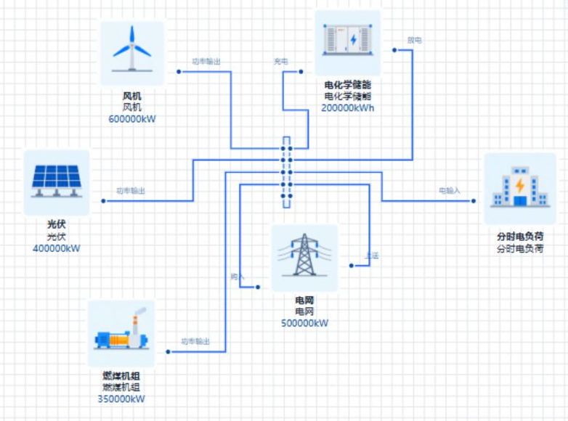
图2-1 算例一设备连接画布 前端截图
风光装机合计1000 MW，常规电源350 MW，发电装机合计1350 MW；储能充放电上限均为60 MW，能量容量为200 MWh。新能源装机约占发电装机的74.07%，风电与光伏容量比例为3∶2。各发电设备以一个聚合组件表示，画布中的数量1不能解释为实际场站只配置一台物理机组。
并网接口基准容量为500 MW，允许上送比例85%、购入比例30%，对应最大上送425 MW、最大购入150 MW。风光装机相当于上送限额的2.35倍，因此新能源高出力时段容易出现外送约束。系统未配置水电、电解制氢、储氢等设备。

2.2 设备技术参数
表2-1 主要设备技术参数与本次运行方式
组件 | 容量及关键参数 | 本次运行说明
风电 WT | 600 MW；通用爬坡参数1%/min；通用效率0.95 | 绑定风速边界；启用风机拟合曲线；允许弃风，未启用出力爬坡约束
光伏 PV | 400 MW；通用爬坡参数1%/min；通用效率0.95 | 绑定辐照度边界；启用光伏拟合曲线；允许弃光，未启用出力爬坡约束
燃煤机组 CP | 350 MW；最小出力30%；效率0.50；爬坡0.5%/min | 最小出力105 MW；启用最小出力及爬坡约束；未启用启停约束
电化学储能 ES | 200 MWh；充放电各60 MW；效率参数0.95；损耗参数0.001/h | SOC范围10%～100%；初始SOC 10%；启用充放电互斥、SOC下限与窗口首末相等约束
分时电负荷 ELOAD | 额定需求参数150 MW；优先级A | 实际负荷由边界曲线给出；本次作为刚性负荷
电网 GRID | 接口基准容量500 MW；上送比例0.85；购入比例0.30 | POI净功率为上送减购入；允许范围−150～425 MW
电总线 ELEC_BUS | 1条电母线 | 承担各设备电功率汇集与平衡

储能功率上限由本次参数换算得到：0.5%/min对应0.30/h，与200 MWh能量容量组合得到60 MW。其名义满功率时长为3.33 h，可用SOC区间对应180 MWh；实际可持续时间还受当前SOC、效率与损耗影响。
燃煤机组最小开停机时间参数分别为10 min和135 min，但本次未启用启停约束，因此不能将这些参数写作已验证的启停控制效果。三层内主要设备的状态均为stand_alone，表示各层独立优化；本次配置没有强制下层逐点跟随上层设备出力计划。

2.3 滚动时层与计算设置
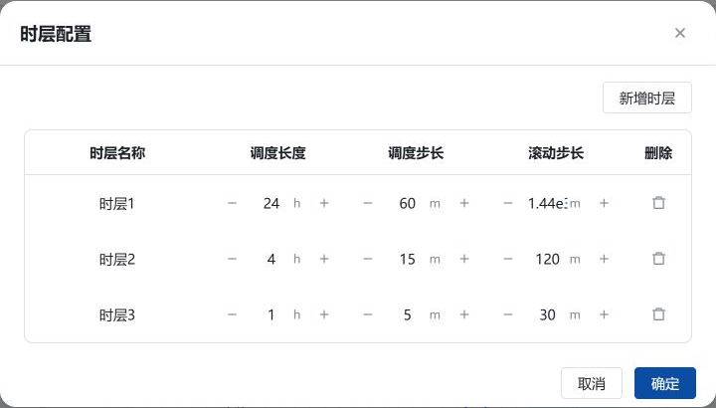
图2-2 三层滚动时层配置 前端截图
表2-2 时层配置与统计采样数
时层 | 调度长度 | 调度步长 | 滚动步长 | 本报告区间内点数
时层1 | 24 h | 60 min | 1440 min 即24 h | 720
时层2 | 4 h | 15 min | 120 min 即2 h | 2880
时层3 | 1 h | 5 min | 30 min | 8640

时层1提供日尺度计划视野；时层2以4 h窗口每2 h更新；时层3以1 h窗口每30 min更新，将结果细化到5 min。三层分别保留各自设备运行曲线，灵活性评价明确选取时层3，不混用其他层的出力或SOC。
任务采用MILP优化和COPT求解器。保存的求解设置为容差0.0001、线程数8、最大迭代参数500，并开启热启动。电力缺额与过剩松弛均允许使用，配置惩罚系数为1000000；本次结果是否依赖松弛量，需由运行数据核验，不能仅凭任务已完成判断。
滚动求解会在仿真终点之外保留预测窗口。原始结果库中，三层每条设备序列分别可见744、2888和8646个点；本报告按[0,720 h)分别保留720、2880和8640个点，防止将预测延伸量计入6月电量。

2.4 边界数据与经济参数
已提交的基础边界覆盖2026年全年，原始时间步长为1 h，共8760点；本次仅运行6月30天。任务时间序列库实际注入6条关联边界：风速、辐照度、电负荷、燃料价格、购电价格和售电价格，均可由数据库按时点查询。
表2-3 边界数据及关联情况
数据项 | 源文件列名 | 单位 | 关联组件
风速 | wind_speed_m_s | m/s | 风电
辐照度 | solar_irradiance_w_m2 | W/m² | 光伏
电负荷 | electric_load_kw | kW | 分时电负荷
燃料价格 | coal_fuel_price_yuan_per_kwh | 元/kWh燃料输入 | 燃煤机组
购电价格 | buy_price_yuan_per_kwh | 元/kWh | 电网购入
售电价格 | sell_price_yuan_per_kwh | 元/kWh | 电网上送
温度 | temperature_c | ℃ | 任务快照未关联设备

任务快照中的边界插值类型为copy，随机分布配置为normal。报告使用任务已落库的序列及运行结果，不重新抽取随机样本；因此报告图表与本次完成任务保持一致。光伏仅绑定辐照度，温度未关联，按代码配置口径采用25 ℃缺省温度。
表2-4 参与运行评价的主要成本参数
对象 | 运行成本参数 | 静态参数的使用说明
风电 | 运维0.15元/kWh；弃风0.15元/kWh | 初始投资参数4100元/kW
光伏 | 运维0.10元/kWh；弃光0.15元/kWh | 初始投资参数2100元/kW
燃煤机组 | 运维0.18元/kWh；燃料价格取绑定曲线 | 初始投资参数4600元/kW；启停成本参数10000元/次
电化学储能 | 充电与放电吞吐量运维0.12元/kWh | 初始投资参数1500元/kWh
电网 | 购售电价格分别取绑定边界 | 标量备用值分别为0.50、0.40元/kWh

3 运行结果分析

3.1 运行总览
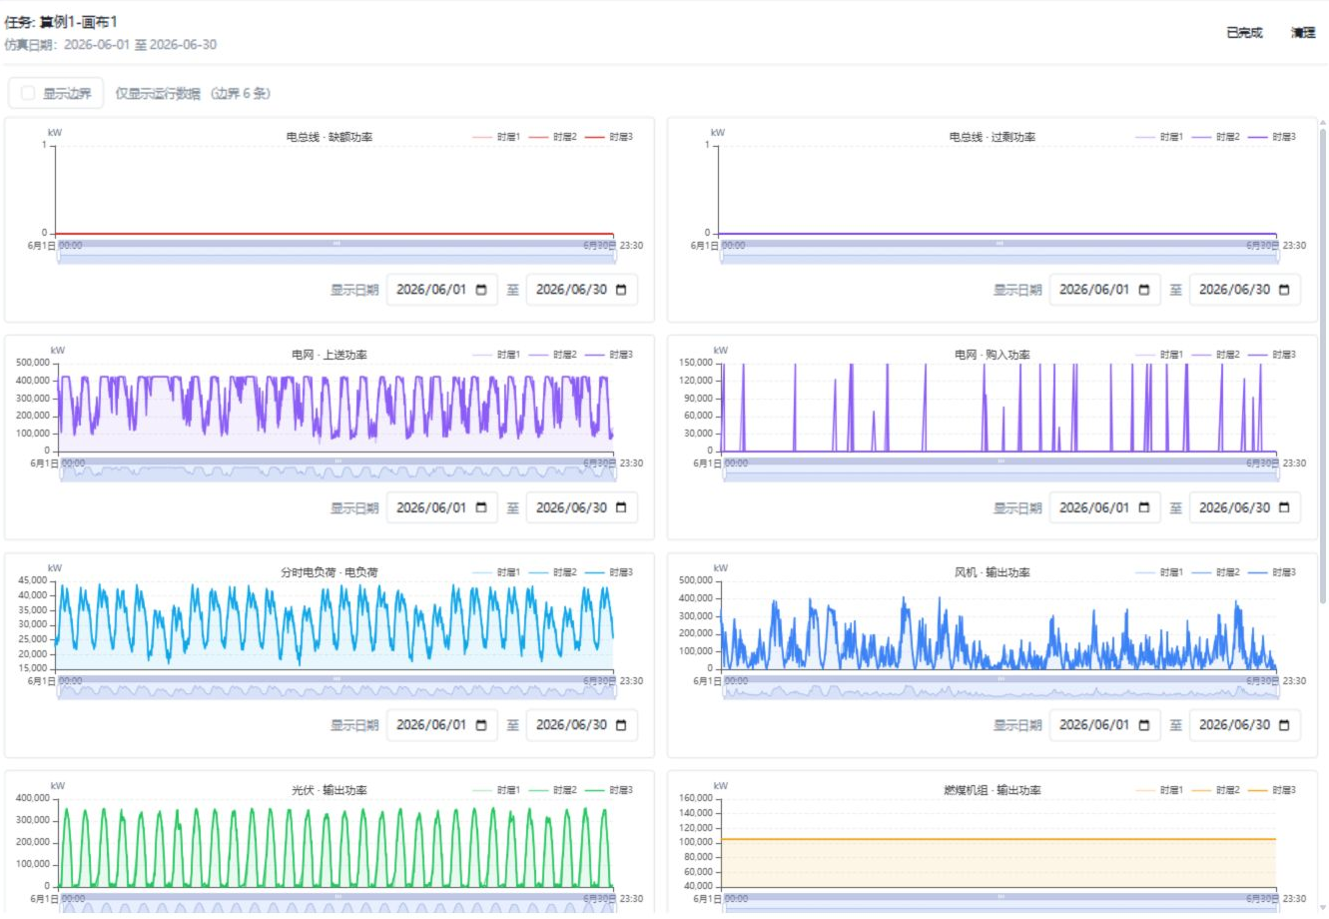
图3-1 运行总览 前端截图
图3-1同时显示各层总线缺额、过剩、外送、购入及设备输出等曲线。缺额与过剩曲线基本贴近零线，光伏具有明显日周期，风电呈现连续波动，燃煤机组在105 MW最低出力处运行，外送曲线多次触及425 MW限额。
本次5分钟层风电出力范围为0～415.63 MW，光伏为0～363.68 MW，刚性负荷为16.07～44.18 MW。发电基地以外送为主要电力去向，本地负荷只占发电量的一小部分。图中的“上送功率”与“购入功率”是两个方向的变量，参与调峰的基准功率应按两者之差理解。

3.2 电力电量平衡
将每个5 min时点的风电、光伏、燃煤出力、储能放电和电网购入相加，与本地电负荷、储能充电及电网上送之和比较，最大绝对残差为5.82×10⁻¹¹ kW。时层1和时层2的相应最大残差分别为5.82×10⁻¹¹ kW、1.16×10⁻¹⁰ kW，均处于浮点计算精度范围。
表3-1 时层3月度电量平衡 单位MWh
供给项目 | 电量 | 用电及外送项目 | 电量
风电发电量 | 68,165.38 | 本地电负荷 | 23,082.98
光伏发电量 | 100,168.87 | 储能充电 | 475.50
燃煤发电量 | 75,600.00 | 电网上送 | 221,240.49
储能放电 | 407.03
电网购入 | 457.68
合计 | 244,798.97 | 合计 | 244,798.97

6月总发电量为243934.26 MWh，其中风光发电168334.26 MWh，占69.01%。累计上送221240.49 MWh、购入457.68 MWh，净外送220782.81 MWh，平均净外送306.64 MW。本地负荷用电23082.98 MWh，平均负荷32.06 MW。
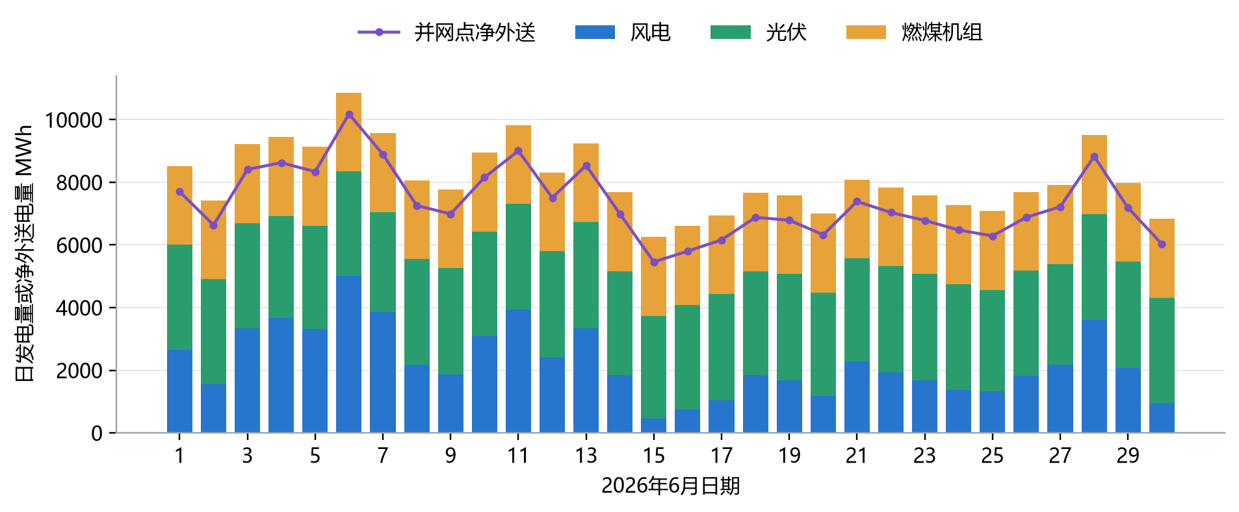
图3-2 逐日发电结构与并网点净外送电量 据5分钟层结果计算

3.3 能流结构与新能源消纳
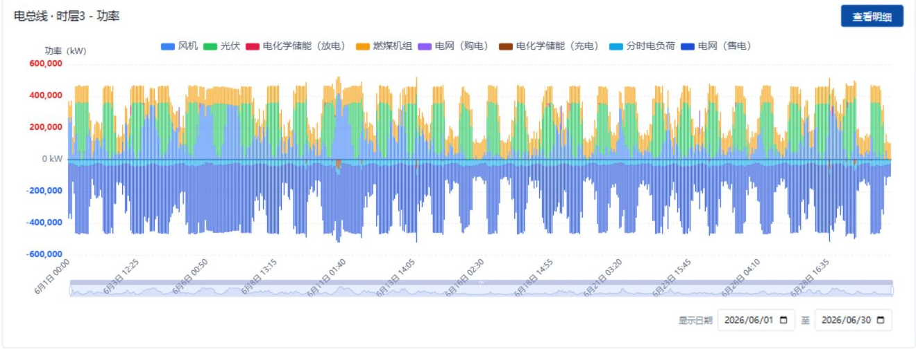
图3-3 电总线时层3能流平衡图 前端截图
能流平衡图以正负方向区分进入母线和离开母线的功率。风光和燃煤构成主要供给，外送构成主要去向；电负荷及储能充放电在母线侧同步参与平衡。图中正负堆叠同时存在是供用两侧的表示方式，不能将其误读为系统失衡。
表3-2 新能源可用电量与消纳结果 时层3
项目 | 风电 | 光伏 | 合计
实际发电量 MWh | 68,165.38 | 100,168.87 | 168,334.26
弃电量 MWh | 35,057.55 | 48.20 | 35,105.75
可用电量 MWh | 103,222.93 | 100,217.07 | 203,440.00
消纳率 | 66.04% | 99.95% | 82.74%

弃电以弃风为主，风电弃电35057.55 MWh，占全部弃电约99.86%；弃光48.20 MWh。外送达到425 MW的时点共3390个，占39.24%，对应累计282.50 h。大量风电弃电与外送通道饱和在同一运行背景下出现，说明装机规模与外送能力的匹配对消纳结果具有重要影响。
比较三个时层，新能源消纳率分别为85.28%、83.25%和82.74%。较细时间尺度呈现更多短时波动及边界约束；三层边界采样、滚动窗口和储能轨迹存在差异，不能将消纳率差额直接解释为某种控制策略的改进收益。

3.4 发电出力与储能运行
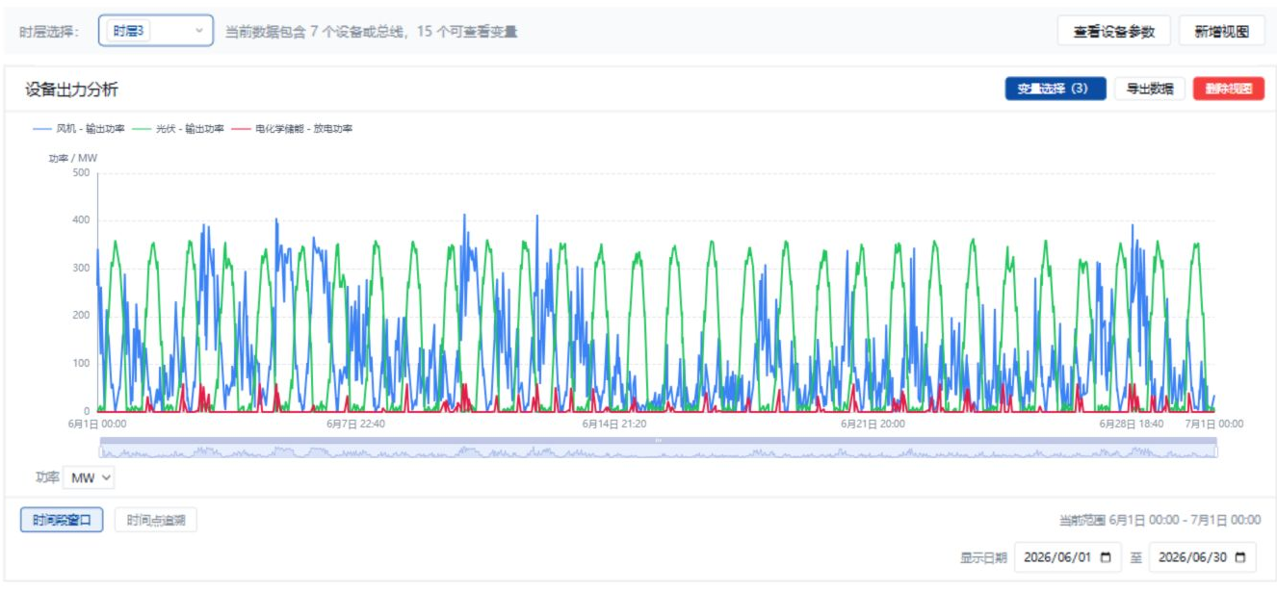
图3-4 时层3风电 光伏和储能放电曲线 前端截图
风电承担波动性电源角色，光伏呈日间集中发电特征。燃煤机组全月保持105 MW，等于350 MW容量的30%最低出力，月发电量75600 MWh。其运行点使系统保有向上调节余量，但无法继续通过降低燃煤出力来吸收新能源。
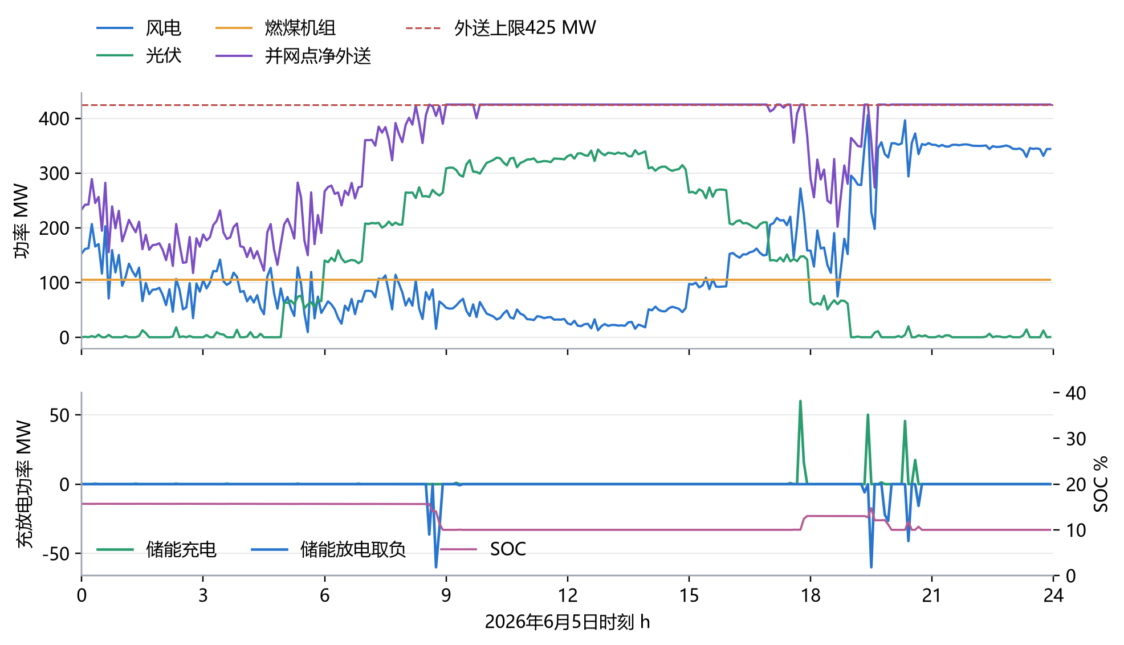
图3-5 6月5日发电 外送及储能运行曲线 5分钟分辨率

3.5 储能状态与运行边界核验
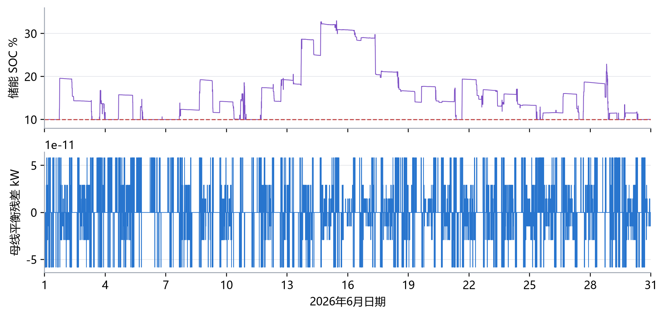
图3-6 储能SOC与母线电功率平衡残差 时层3
储能月充电475.50 MWh、放电407.03 MWh，充放电吞吐量合计882.52 MWh，按双向吞吐量除以两倍额定能量计算约为2.21次等效循环。充放电功率均未超过60 MW，未出现同一时点充放电同时为正的情况。
时层3储能能量范围为20.00～65.97 MWh，对应SOC 10.00%～32.99%，平均SOC约16.08%。1095个时点处于SOC下限附近，占12.67%。因此200 MWh额定容量并不意味着各时刻均可提供满容量的放电支撑，本次多数时段处于较低荷电水平。
按相邻时点对储能能量变化、充放电效率及自损耗进行核对，5分钟层的最大能量递推残差为4.00×10⁻¹¹ kWh。该层月初能量为20.00 MWh、最后一个统计时点为20.10 MWh；充电与放电电量之差还包含转换损耗、自损耗和终端储能变化，不能全部当作损失或直接当作月循环效率。
电网变量在40个时点同时出现购入和上送，累计相当于3.33 h。本次模型允许两个方向变量同时为正，报告据此采用净外送功率分析POI。若业务要求单一物理接口不得同时买卖，应在后续专项复测中明确互斥条件，再检验经济性与灵活性变化。

4 经济性分析

4.1 前端经济性总览与费用构成
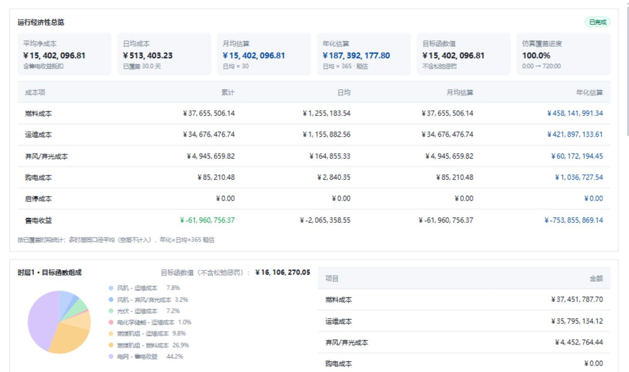
图4-1 运行经济性总览 前端截图
软件经济性总览给出的平均净成本为1540.21万元，日均51.34万元。该值为三个有效时层月度成本的算术平均，不是三个时层成本相加，也不是某一条可直接执行的5分钟轨迹成本。为与前述电量结果一致，本报告主要采用时层3净运行成本1633.62万元进行分析。
表4-1 软件经济性指标口径 单位万元
指标 | 时层1 | 时层2 | 时层3 | 三层平均
净运行成本 | 1610.63 | 1376.38 | 1633.62 | 1540.21
售电收益抵扣 | 6159.34 | 6357.82 | 6071.07 | 6196.08
松弛惩罚 | 0.00 | 0.00 | 0.00 | 0.00

总览中的年化成本18739.22万元由日均乘365得到，仅为6月样本的线性折算。由于全年风光资源、负荷和电价可能不同，该数值不构成全年生产模拟结论或项目投资回报评价。

4.2 时层3运行经济性
表4-2 时层3费用与售电收益 单位万元
费用项目 | 金额 | 分析口径
燃料成本 | 3775.06 | 燃料输入功率与绑定燃料价格逐时点积分
运维成本 | 3395.56 | 风电 光伏 燃煤及储能吞吐量运维之和
弃风弃光成本 | 526.59 | 弃电电量按0.15元/kWh计价
购电成本 | 7.48 | 按购入电量与购电价格计算
启停成本 | 0.00 | 本次出力无启停切换，启停目标未启用
正向成本合计 | 7704.69 | 含弃电惩罚的运行评价成本
售电收益抵扣 | −6071.07 | 按上送电量与售电价格计算，成本项取负
净运行成本 | 1633.62 | 正向成本减售电收益
不含弃电惩罚的净运行支出 | 1107.04 | 净运行成本扣除弃电惩罚，仍非全口径财务利润

燃料与运维合计占正向成本的93.07%，其中燃煤机组燃料及运维成本合计5135.86万元，是主要运行费用来源。燃煤出力维持105 MW时，燃料输入为210 MW，效率参数0.50通过燃料投入成本反映出来。
风电费用为1548.34万元，其中运维1022.48万元、弃风525.86万元；光伏费用1002.41万元，其中运维1001.69万元、弃光0.72万元。储能运维费用为10.59万元。本次储能没有独立电力销售收入核算，不能以储能运维费用较低直接推导其投资收益。
售电收益可抵扣正向运行成本的78.80%，但抵扣后仍为正净成本。该经济结果没有计入本地负荷的内部售电收入，也未计折旧、资本金、融资和税费等完整财务项目；弃电成本属于评价惩罚。因此，应将其表述为给定参数下的运行评价成本，不能据此直接判断项目盈利或投资回收期。

4.3 分时价格与统计一致性
时层3按同一5 min时间戳将出力与价格匹配，独立复算得到净成本16336212.46元，与软件接口一致。对较粗时层进行同时间戳价格匹配复算时，时层1、时层2净成本分别为1532.43万元、1637.04万元，与当前软件显示存在差异。代码中价格按数组位置截取、未按粗层时间戳重采样，是该口径差异的复核重点。本报告保留软件原显示值用于追溯，不据其认定时层2更经济。

5 系统灵活性分析

5.1 评价口径与全时域结果
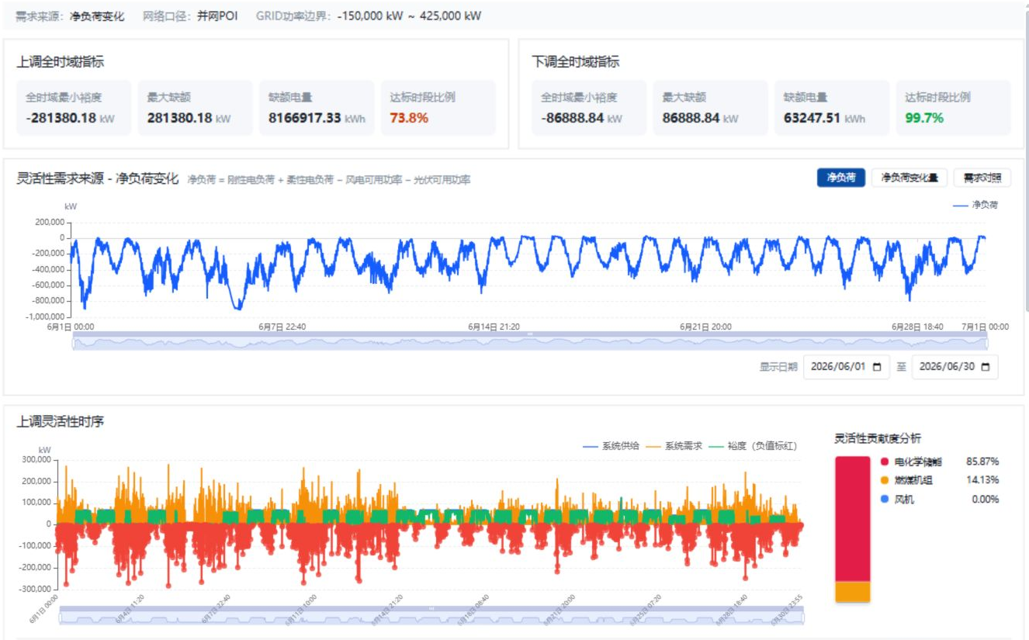
图5-1 系统灵活性量化评估 前端截图
本次灵活性需求来源为相邻5 min的净负荷变化；净负荷采用刚性负荷减风光可用功率。系统供给由内部设备可调能力汇总，并受POI剩余交换空间限制。灵活性裕度为同方向供给与需求之差，负值表示该方向存在缺额。此处的“充足率”表示净负荷变化需求下裕度非负的时段比例。
表5-1 系统灵活性主要指标
指标 | 上调 | 下调
有效时点数 | 8640 | 8640
充足时点数 | 6375 | 8611
存在缺额时点数 | 2265 | 29
充足时段比例 | 73.78% | 99.66%
最小裕度 MW | −281.38 | −86.89
最大缺额 MW | 281.38 | 86.89
缺额积分 MWh | 8166.92 | 63.25

5.2 调峰空间及供需不对称性
系统上调供给范围为0～128.75 MW、平均35.20 MW，下调供给范围为59.29～424.18 MW、平均293.70 MW。两方向同时充足的时点6346个，占73.45%。虽然平均上调裕度为17.02 MW，仍有26.22%的时点存在上调缺额，说明平均值无法代替逐时点检验。
上调不足的主要约束来自外送通道。3390个时点的上送功率达到425 MW，上调边界空间为零；按系统结果的约束标签，上调供给受POI上限约束的时点4093个，占47.37%。在这些时点，内部设备即便保有增发能力，也不能全部转换为向电网增加送出的调峰服务。
下调供给均未被POI下限截断，主要由风光降出力和储能增加充电提供。燃煤机组处于最小出力，无法继续降低；本地负荷在本次配置中没有可调能力。因此下调总体较充足，但新能源接近零出力且储能充电能力有限时，仍可出现短时缺额。
表5-2 关键时点的POI功率与上下调空间 单位MW
时点 | POI净外送 | 上调供给 | 上调需求 | 下调供给 | 下调需求
6月1日00:00 | 345.72 | 8.98 | 0.00 | 324.32 | 0.86
6月5日11:30 | 425.00 | 0.00 | 281.38 | 417.66 | 0.00
6月21日22:25 | 80.29 | 68.75 | 0.00 | 60.00 | 146.89

表5-2列示三个追溯时点。系统已经对全月8640个时点分别生成上下调供给、需求、裕度和设备贡献，共17280条方向结果；各时点可调空间应读取对应记录，不能以全月峰值或平均值代替。上下调方向分别评价，其结果也不意味着两方向可同时全额调用。

5.4 最大缺额事件分析
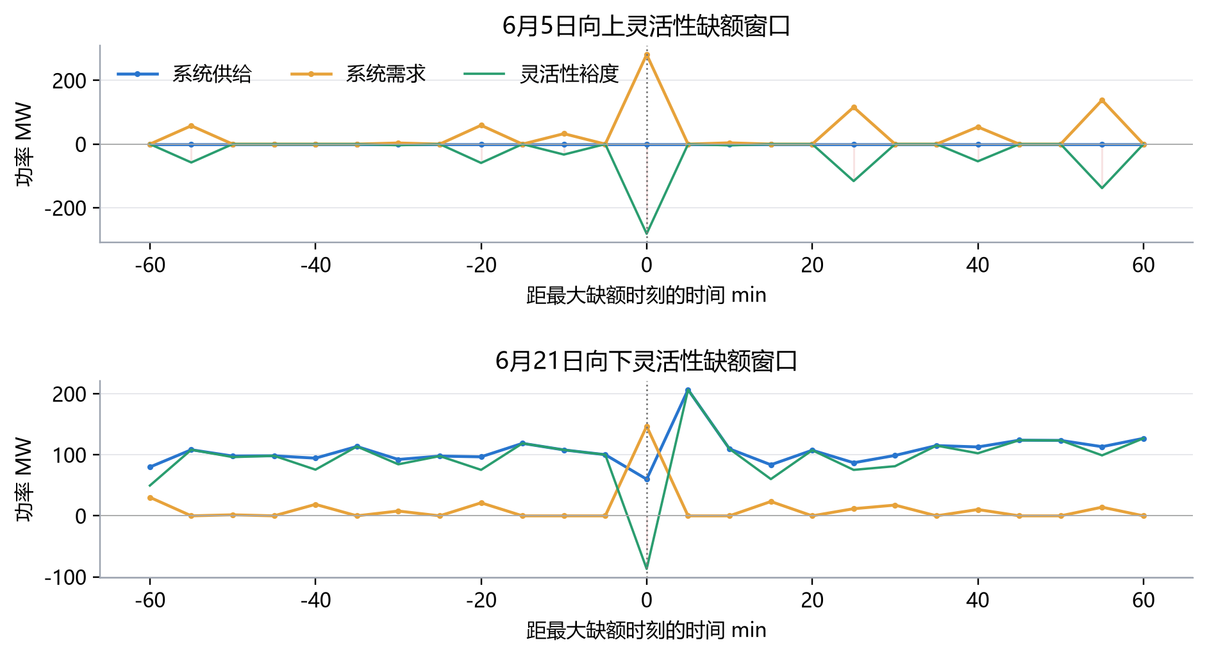
图5-2 上下调最大缺额时刻及其前后一小时 据数据库结果绘制
最大上调缺额发生在6月5日11:30，对应累计时间107:30。该时点净外送425.00 MW，POI剩余上调空间为零。内部上调能力合计453.72 MW，其中风电444.95 MW、燃煤8.75 MW、储能约0.019 MW；经过并网边界限制后系统上调供给为零，对281.38 MW需求形成同等缺额。该事件体现的是送出通道饱和，不能通过简单相加设备能力判定系统满足上调要求。
最大下调缺额发生在6月21日22:25，对应累计时间502:25。该时点风电和光伏均无下调空间，燃煤机组处于105 MW最低出力；储能提供60.00 MW下调能力。系统下调需求146.89 MW，供给60.00 MW，缺额86.89 MW。POI下调剩余空间为230.29 MW，未形成瓶颈，约束来自内部设备可调能力。
上述两事件对应不同原因。上调侧应优先检查送出能力和运行中预留的外送裕度；下调侧应关注燃煤最低出力、储能可充电功率以及可调负荷配置。调整容量或控制参数后的改善幅度，需要在相同边界数据上重新计算，本报告不将这些建议表述为已经实现的提升结果。

6 设备灵活性分析

6.1 设备自身调节能力
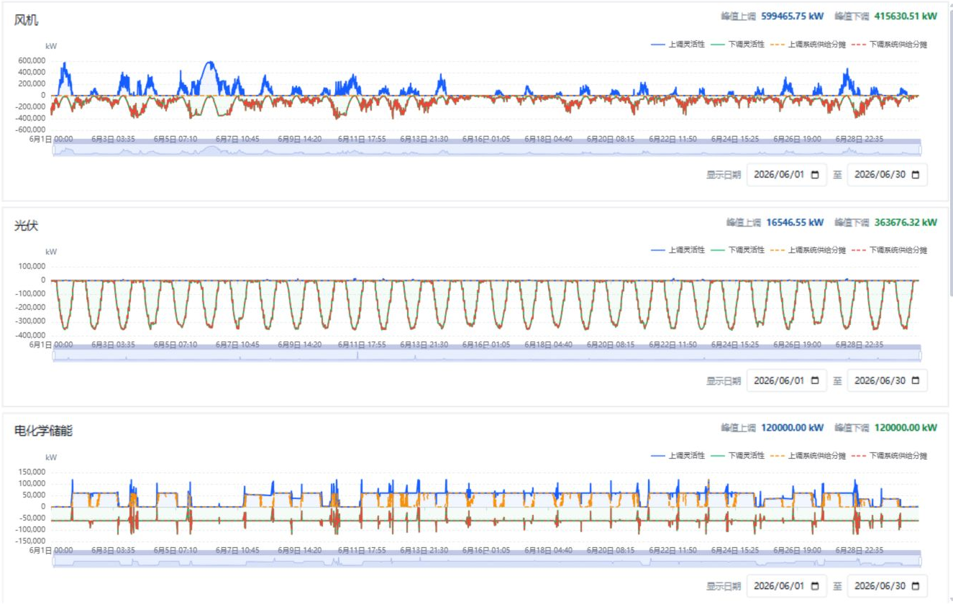
图6-1 风电 光伏与储能设备灵活性 前端截图
表6-1 设备自身灵活性统计 时层3 单位MW
设备 | 上调均值 | 上调峰值 | 下调均值 | 下调峰值
风电 | 48.69 | 599.47 | 94.67 | 415.63
光伏 | 0.067 | 16.55 | 139.12 | 363.68
电化学储能 | 43.64 | 120.00 | 59.90 | 120.00
燃煤机组 | 8.75 | 8.75 | 0.00 | 0.00
分时电负荷 | 0.00 | 0.00 | 0.00 | 0.00

风电上调能力来自当前弃风的可恢复出力，下调能力来自现有发电出力可压降部分；光伏以实际发电为主要下调来源，因弃光较少，上调均值很小。风光本次未启用出力爬坡约束，表内能力不额外叠加未配置的风光响应速率限制。各设备峰值发生时刻可能不同，不能把峰值相加作为系统某一时刻的总能力。

6.2 常规电源与储能调节特性
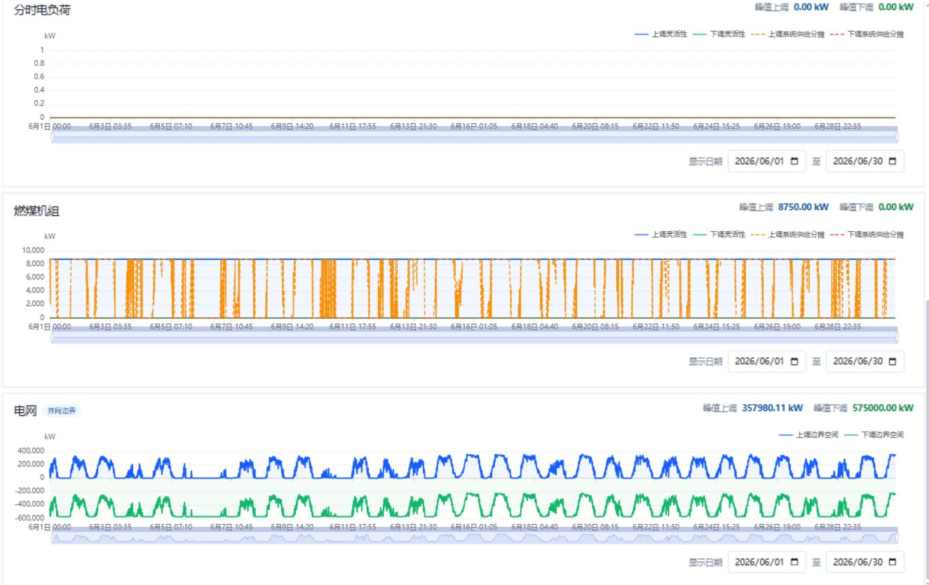
图6-2 燃煤机组与并网边界灵活性 前端截图
燃煤机组额定容量350 MW、运行出力105 MW，静态向上容量余量为245 MW，但5 min内受0.5%/min爬坡参数限制，设备上调能力为8.75 MW；其下调能力为零。因此“尚有245 MW额定余量”不能作为5 min可上调空间直接上报。
储能自身灵活性是相对于基准净出力的变化量。在从60 MW充电切换到60 MW放电或反向切换时，净出力变化可达120 MW，因此设备灵活性峰值高于单方向额定功率60 MW并不等于储能超额定运行。是否能实现该变化仍取决于当前能量、充放电效率和评价步长。
储能多数时段SOC较低，使可继续放电能力受到能量下限制约；另一方面，较低SOC保留了吸收新能源的容量空间。将SOC长期保持在下限附近有利于留出充电空间，但会压缩上调备用。这一运行取舍应与基地向电网提供的调峰服务方向共同考虑。

6.3 设备能力与系统供给贡献
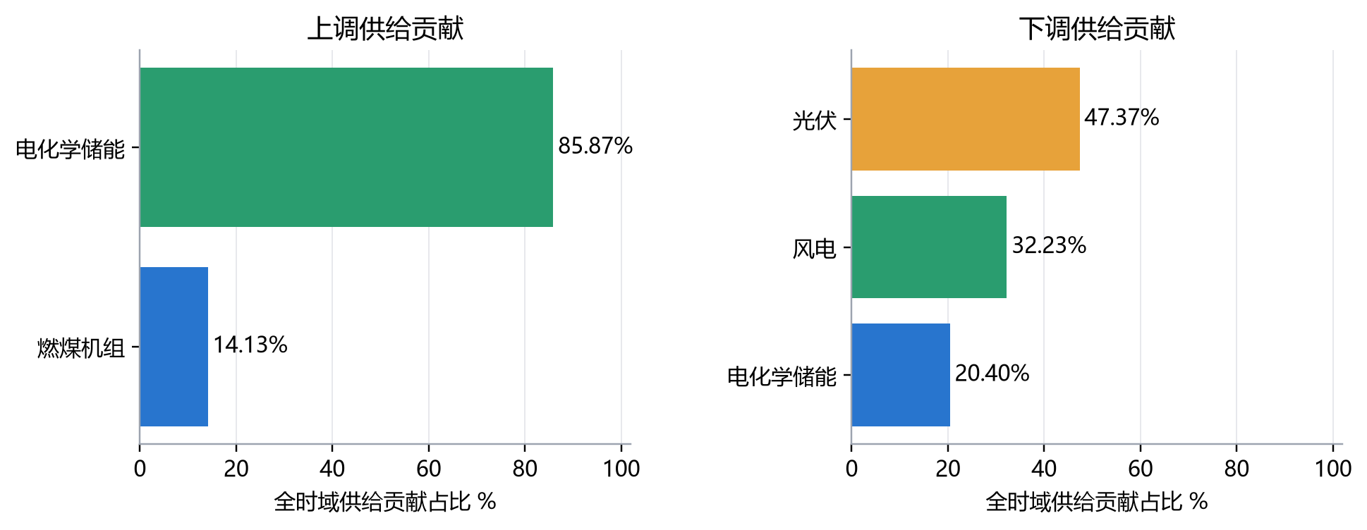
图6-3 受并网边界限制后的设备供给贡献占比
系统供给取内部设备能力合计与POI边界空间的较小值，再按各设备自身能力比例分配贡献。图6-3对所有5 min时段的已分配贡献进行积分比较，用于识别各资源在当前运行点和送出条件下对系统供给的相对作用，不能理解为辅助服务收益分成。
上调供给中，储能贡献占85.87%，燃煤机组占14.13%；风电和光伏的有效上调贡献接近零。风电虽然有较大的弃电恢复能力，但这些能力出现时外送通道已被占满，因而难以形成可向电网增加送出的上调供给。设备能力大与系统可用服务空间大在本算例中并不等价。
下调供给贡献主要来自光伏47.37%、风电32.23%和储能20.40%。这一结构与风光当前出力可压降、储能可增加充电的物理方向相符。燃煤与刚性负荷的下调贡献为零。
从经济性与灵活性联合分析看，本次经济运行没有为调峰服务单独预留上调容量或SOC目标。追求当前时段的售电与运行费用，可能占用外送通道并改变备用水平。若后续要求稳定提供AGC或调峰服务，应在测试条件中明确预留空间及考核口径，并比较其对应的运行成本变化。

7 测试结果与结论

7.1 核验结果
表7-1 算例一主要核验项与结论
核验项 | 结果依据 | 结论
设备及规模识别 | 7节点8连线，风光1000 MW，燃煤350 MW，储能60 MW/200 MWh | 已核验
三层滚动配置 | 24 h/60 min/24 h；4 h/15 min/2 h；1 h/5 min/30 min | 已核验
统计区间完整性 | 裁剪后720、2880、8640个点，无缺口 | 满足本次数据完整性检查
母线电力平衡 | 三层最大绝对残差均小于1.2×10⁻¹⁰ kW | 满足数值平衡检查
缺额与过剩 | 时层3缺额为0，过剩仅数值噪声 | 运行平衡未依赖有效松弛量
储能边界与递推 | 5分钟层SOC和功率未越界，充放电互斥，能量递推残差近零 | 满足该层核验
POI净功率范围 | 净外送67.02～425.00 MW | 满足−150～425 MW边界
运行经济性 | 时层3净成本1633.62万元，按时间戳复算一致 | 主分析层一致
灵活性输出完整性 | 上下调各8640条，设备贡献可追溯 | 已生成完整评价结果
灵活性充足性 | 上调73.78%、下调99.66%，双向73.45% | 存在缺额，不是全时域充足

7.2 算例结论
在给定风光资源、负荷与价格边界下，算例一完成了三时间尺度离线运行计算，能够输出发电出力、电力电量平衡、运行经济性以及逐时点系统和设备灵活性。5分钟层供用电平衡成立，新能源消纳率82.74%，净外送220782.81 MWh，净运行评价成本1633.62万元。
基地上调调峰能力明显弱于下调能力。上调主要受外送通道和储能可用能量限制，下调主要依靠新能源降出力及储能充电。该结果支持识别瓶颈和定位缺额时段。

7.3 后续专项复测建议
针对大型集中式基地的完整应用要求，对已出现的调峰缺额，可设置“外送裕度预留”“燃煤最低出力调整”“储能SOC与充电功率调整”等对照工况。各对照工况应使用相同边界序列和相同统计范围，比较净运行成本、新能源消纳率、上下调充足率及最大缺额，形成成本与调峰能力的量化取舍。当前尚无此类对照运行结果，故本报告不计算其提升百分比。
经济性模块应重点复核较粗时层的价格时间戳匹配，再使用各层经济性横向比较。对电网购售电是否允许同一时点同时为正，也应依据实际并网与结算规则确定。本次记录的同时购售电现象不影响母线净功率平衡检查，但会影响对交易方向与费用的解释。
本报告采用5分钟层作为统一运行轨迹。较粗层的滚动窗口覆盖结果不直接用于全月储能效率评价；后续若要求三层均形成可执行的连续轨迹，应单独检验滚动切换点的SOC承接，再开展跨时层调度效果对比。

